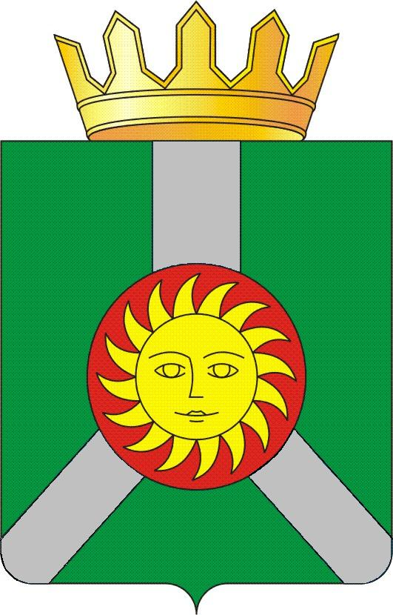
АДМИНИСТРАЦИЯ КОЛПАШЕВСКОГО РАЙОНА ТОМСКОЙ ОБЛАСТИ
ПОСТАНОВЛЕНИЕ

21.01.2022 № 65

О создании конкурсной комиссии по проведению открытого конкурса по отбору управляющей организации для управления многоквартирным домом, находящимся в собственности муниципального образования «Колпашевский район»

В соответствии с постановлением Правительства Российской Федерации от 06.02.2006 № 75 «О порядке проведения органом местного самоуправления открытого конкурса по отбору управляющей организации для управления многоквартирным домом»
ПОСТАНОВЛЯЮ:
1. Создать конкурсную комиссию по проведению открытого конкурса по отбору управляющей организации для управления многоквартирным домом, находящимся в собственности муниципального образования «Колпашевский район».
2. Утвердить состав конкурсной комиссии по проведению открытого конкурса по отбору управляющей организации для управления многоквартирным домом, находящимся в собственности муниципального образования «Колпашевский район» согласно приложению № 1 к настоящему постановлению.
3. Утвердить Положение о конкурсной комиссии по проведению открытого конкурса по отбору управляющей организации для управления многоквартирным домом, находящимся в собственности муниципального образования «Колпашевский район» согласно приложению № 2 к настоящему постановлению.
4. Контроль за исполнением постановления возложить на начальника отдела муниципального хозяйства Администрации Колпашевского района Кияница Н.Г.

И.о.Главы района А.Б.Агеев

Н.Г.Кияница
5 10 50
Приложение № 1
УТВЕРЖДЕНО
постановлением Администрации
Колпашевского района
от 21.01.2022 № 65

Состав конкурсной комиссии по проведению открытого конкурса по отбору управляющей организации для управления многоквартирным домом, находящимся в собственности муниципального образования «Колпашевский район»

№ п/п | Ф.И.О. | Должность
1 | Ивченко  Иван Викторович | Заместитель Главы Колпашевского района по строительству и инфраструктуре,  председатель комиссии
2 | Кияница  Наталья Григорьевна | Начальник отдела муниципального хозяйства Администрации Колпашевского района, секретарь комиссии
3 | Алеева  Лариса Аркадьевна | МКУ «Агентство по управлению муниципальным имуществом»
4 | Чертищева  Ксения Викторовна | Начальник правового отдела Администрации Колпашевского района
5 | Колпашникова  Наталья Николаевна | Ведущий специалист по газификации и ЖКХ отдела муниципального хозяйства Администрации Колпашевского района

Приложение № 2
УТВЕРЖДЕНО
постановлением Администрации
Колпашевского района
от 21.01.2022 № 65

ПОЛОЖЕНИЕ
о конкурсной комиссии по отбору управляющей организации для управления многоквартирным домом, находящимся в собственности муниципального образования «Колпашевский район»

Глава 1.Общие положения

1. Настоящее Положение разработано в целях реализации Жилищного кодекса Российской Федерации, Постановления Правительства Российской Федерации от 06.02.2006 № 75 «О порядке проведения органом местного самоуправления открытого конкурса по отбору управляющей организации для управления многоквартирным домом» (далее - Постановление) и устанавливает порядок работы конкурсной комиссии по проведению открытого конкурса по отбору управляющей организации для управления многоквартирным домом, находящимся в собственности муниципального образования «Колпашевский район (далее – конкурсная комиссия).
2. Конкурсная комиссия в своей деятельности руководствуется Жилищным кодексом Российской Федерации, Правилами проведения органом местного самоуправления открытого конкурса по отбору управляющей компании для управления многоквартирным домом, утверждёнными Постановлением (далее - Правила), иными федеральными законами, нормативно-правовыми актами Правительства Российской Федерации и настоящим Положением.
3. Конкурсная комиссия создаётся в целях проведения открытого конкурса по отбору управляющей организации для управления многоквартирным домом, находящимся в собственности муниципального образования «Колпашевский район», и рассмотрения заявок на участие в конкурсе.
4. Конкурсная комиссия является коллегиальным органом. Состоит из председателя, секретаря и иных членов конкурсной комиссии.
5. В состав конкурсной комиссии должно входить не менее 5 человек, в
том числе должностные лица Администрации Колпашевского района, являющейся организатором конкурса. За 20 дней до размещения извещения о проведении конкурса организатор конкурса направляет в Думу Колпашевского района запрос о делегировании депутатов в состав конкурсной комиссии. Дума Колпашевского района вправе делегировать 2 депутатов для включения в состав конкурсной комиссии. В случае если в течение 15 дней после получения такого запроса Дума Колпашевского района делегировала депутатов в состав конкурсной комиссии, организатор конкурса включает указанных лиц в состав конкурсной комиссии.
6. Членами конкурсной комиссии не могут быть физические лица, лично заинтересованные в результатах конкурса (в том числе лица, являющиеся претендентами, участниками конкурса или состоящие в трудовых отношениях с организациями, являющимися претендентами, участниками конкурса, а также родственники претендента (участники конкурса) - физического лица (физических лиц), состоящего в трудовых отношениях с организациями, являющимися претендентами, участниками конкурса, либо физические лица, на которых способны оказывать влияние претенденты, участники конкурса (в том числе лица, являющиеся участниками (акционерами) указанных организаций, членами их органов управления, кредиторами участников конкурса). В случае выявления в составе конкурсной комиссии таких лиц организатор конкурса принимает решение незамедлительно исключить их из состава конкурсной комиссии и назначить иных лиц в соответствии с Правилами.
7. Члены конкурсной комиссии не позднее, чем за два календарных дня до даты проведения заседания конкурсной комиссии должны быть уведомлены организатором конкурса в письменном виде или в электронном о месте, дате, времени дня заседания комиссии.
8. Руководство работой конкурсной комиссии осуществляет председатель конкурсной комиссии, назначаемый организатором конкурса, а в его отсутствие – заместитель, назначаемый председателем конкурсной комиссии.
9. Конкурсная комиссия правомочна, если на заседании присутствуют более 50 процентов общего числа её членов. Каждый член конкурсной комиссии имеет 1 голос.
10. Решения конкурсной комиссии принимаются простым большинством голосов членов конкурсной комиссии, принявших участие в её заседании. При равенстве голосов решение принимается председателем конкурсной комиссии.
11. Решения конкурсной комиссии в день их принятия оформляются протоколами, которые подписывают члены конкурсной комиссии, принявшие участие в заседании. Не допускаются заполнение протоколов карандашом и внесение в них исправлений.
12. Срок полномочий конкурсной комиссии не может превышать 2 года.
Глава 2. Функции конкурсной комиссии
13. Конкурсная комиссия выполняет следующие функции:
объявляет лицам, присутствующим при вскрытии конвертов, о возможности подать заявку на участие в конкурсе, изменить или отозвать поданные заявки непосредственно до начала процедуры вскрытия конвертов с заявками на участие в конкурсе;
вскрывает все конверты с заявками на участие в конкурсе, которые поступили организатору конкурса;
оценивает заявки на участие в конкурсе на соответствие требованиям, установленным конкурсной документацией, а также на соответствие претендентов требованиям, установленным пунктом 15 Правил;
рассматривает конкурсные заявки;
принимает решение о признании претендента участником конкурса или об отказе в допуске претендента к участию в конкурсе по основаниям, предусмотренным пунктом 18 Правил;
проводит конкурс;
объявляет о признании победителем участника конкурса.

Глава 3. Порядок работы конкурсной комиссии
14. Члены конкурсной комиссии обязаны:
знать и руководствоваться в своей деятельности требованиями законодательства Российской Федерации и настоящего Положения;
лично присутствовать на заседаниях конкурсной комиссии;
соблюдать правила рассмотрения и оценки конкурсных заявок, согласно Постановлению;
не допускать разглашения сведений, ставших известными в ходе проведения конкурса, кроме случаев, прямо предусмотренных законодательством Российской Федерации.
15. Члены конкурсной комиссии:
присутствуют на заседаниях конкурсной комиссии и принимают решения по вопросам, отнесённым к компетенции конкурсной комиссии;
осуществляют рассмотрение, оценку и сопоставление заявок на участие в конкурсе в соответствии с требованиями действующего законодательства и настоящего Положения;
подписывают протокол вскрытия конвертов с заявками, протокол рассмотрения заявок, протокол конкурса;
осуществляют иные действия в соответствии с законодательством Российской Федерации и настоящим Положением.
16. Председатель конкурсной комиссии пользуется полномочиями члена комиссии, а также:
осуществляет руководство деятельностью конкурсной комиссии и обеспечивает выполнение настоящего Положения;
председательствует на заседаниях конкурсной комиссии;
назначает заседания конкурсной комиссии;
открывает и ведёт заседания конкурсной комиссии, объявляет перерывы;
объявляет состав конкурсной комиссии;
подписывает протоколы заседаний конкурсной комиссии;
осуществляет иные действия в соответствии с законодательством Российской Федерации и настоящего Положения.
17. Секретарь конкурсной комиссии пользуется полномочиями члена
комиссии, а также:
своевременно осуществляет подготовку материалов к заседаниям комиссии;
надлежащим образом и своевременно оформляет протоколы заседаний комиссии, по формам, утверждённым Постановлением, представляет их на подпись председателю и членам конкурсной комиссии;
осуществляет иные действия организационно - технического характера в соответствии с законодательством Российской Федерации и настоящим Положением.

